Кленин Егор, Калинов Александр
3 курс, ФТФ-ФПД

Лабораторная работа №1
Работа с датчиками. Терморезистор, термопара, фотодиод, датчик Холла.

- Цель работы: ознакомиться с работой предложенных датчиков и основными измерительными схемами, в которых они применяются. Научиться использовать операционный усилитель для усиления сигнала с датчиков.

- Схема:
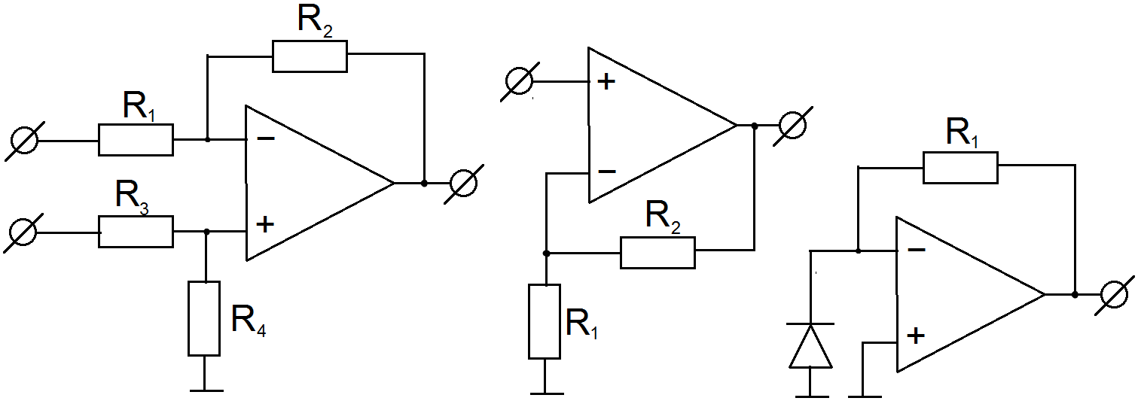
- Измерения, расчёты:

- Вывод: в ходе работы мы ознакомились с работой предложенных датчиков и основными измерительными схемами, в которых они применяются. Научиться использовать операционный усилитель для усиления сигнала с датчиков.

